TBP-1208


تدليك بالنيو للقدمين

دليل المستخدم

تحذيرات مهمة
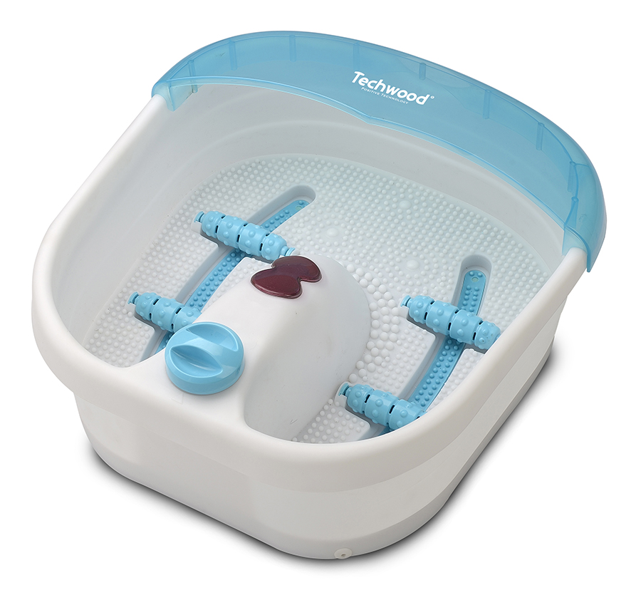
عزيزي المستخدم ، قبل الاستخدام لأول مرة ، اقرأ هذه التعليمات للاستخدام وفقًا لتعليمات السلامة وتعليمات الاستخدام. أبلغ المستخدمين المحتملين بهذه التعليمات.
ابق هناك لاستخدام لاحق.
قم بفك عبوة الجهاز مع الاحتفاظ بكافة العبوات.

- اقرأ دليل التعليمات بعناية قبل استخدام هذا الجهاز.
- احتفظ بدليل التعليمات هذا.
- تحقق من أن جهد التركيب الكهربائي يتوافق مع الجهد المذكور على الجهاز.
- هذا الجهاز مخصص فقط للاستخدام المنزلي والاستخدامات المماثلة مثل:
- مطابخ الموظفين ، في المتاجر والمكاتب وأماكن العمل الأخرى.
- بيئة نوع:
• بيوت المزرعة • السرير والإفطار.
- العملاء في الفنادق والموتيلات وأي نوع آخر من البيئة السكنية.
- استخدمه باتباع التعليمات الواردة في التعليمات.
- لا تستخدم هذا الجهاز أبدًا بالقرب من أحواض الاستحمام أو الاستحمام أو الأحواض أو الأوعية الأخرى التي تحتوي على الماء.
- لا تستخدم هذا الجهاز أبدًا بالقرب من رذاذ الماء.
- لا تستخدم هذا الجهاز بأيدي مبللة أو رطبة.
- إذا تبلل الجهاز عن طريق الخطأ ، قم بإزالة القابس على الفور من المقبس.
- أبلغ المستخدمين المحتملين بهذه التعليمات.
- لا تترك الجهاز أبدًا دون مراقبة أثناء استخدامه.
- يجب استخدام الجهاز للغرض المقصود. لا يمكن افتراض أي مسؤولية عن أي ضرر ، ربما يكون ناتجًا عن الاستخدام غير الصحيح أو سوء التعامل.
- يمكن استخدام هذا الجهاز من قبل الأطفال الذين تتراوح أعمارهم بين 8 سنوات وما فوق ، ومن قبل البالغين ، ذوي القدرات البدنية أو الحسية أو العقلية المنخفضة ، أو نقص الخبرة والمعرفة ، إذا تم تدريبهم والإشراف عليهم استخدامه بأمان وفهم المخاطر التي تنطوي عليها.
- يجب الإشراف على الأطفال للتأكد من أنهم لا يلعبون مع الجهاز.
- يجب ألا يتم التنظيف والصيانة من قبل الأطفال دون إشراف.
- لحماية الأطفال ، لا تترك العبوات معلقة (أكياس بلاستيكية ، كرتون ، بوليسترين ، وما إلى ذلك) ولا تدعهم يلعبون مع الأفلام البلاستيكية:
هناك خطر الاختناق.
- من وقت لآخر ، افحص سلك الطاقة بحثًا عن أي تلف محتمل.
- لا تغمر الجهاز في الماء أو أي سائل آخر لأي سبب.
- لا تضع الجهاز في غسالة الصحون.
- لا تقم بتثبيت الجهاز بالقرب من الأسطح الساخنة.
- لا تستخدم أي جهاز مزود بسلك أو قابس تالف ، أو بعد تعطله أو تلفه في أي شيء.
- في حالة تلف كابل الطاقة ، يجب استبداله من قبل الشركة المصنعة أو خدمة ما بعد البيع أو شخص مؤهل مماثل (*) لتجنب أي خطر.
- افصل كبل إمداد الطاقة عن الشبكة الكهربائية قبل أي عملية تنظيف وصيانة وتركيب الملحقات.
- قم دائمًا بتثبيت هذا الجهاز في بيئة جافة. لا تستخدم هذا الجهاز أو تتركه في الخارج عندما تمطر.
- لا تستخدم أبدًا الملحقات التي لا توصي بها الشركة المصنعة. قد تشكل هذه خطراً على المستخدم ويمكن أن تتلف الجهاز.
- لا تستخدم أبدًا سلكًا أو موصلًا كهربائيًا بخلاف ذلك المرفق مع الجهاز.
- لا تحرك الجهاز أبدًا عن طريق سحبه من سلك التيار الكهربائي واحرص على عدم حبس سلك التيار الكهربائي بأي شكل من الأشكال.
- لا تلف سلك الطاقة حول الجهاز أو ثنيه.
- لا تسمح لسلك الطاقة بالتلامس مع الأجزاء الساخنة في هذا الجهاز.
- تأكد من تبريد الجهاز قبل تنظيفه وتخزينه.
- لا تلمس أبدًا أجزاء هذا الجهاز التي قد تصبح ساخنة جدًا أثناء الاستخدام. خطر الحروق.
- هذا الجهاز غير مخصص للاستخدام مع مؤقت خارجي أو نظام تحكم عن بعد.
- ضع الجهاز دائمًا على سطح مستو وثابت.
- تأكد من عدم تغطية الجهاز ولا تضع أي شيء عليه.
- قم دائمًا بإزالة القابس من مأخذ الحائط إذا لم يكن الجهاز قيد الاستخدام.
- عند استخدام سلك تمديد ، تأكد دائمًا من خلع الكابل تمامًا من البكرة.
- استخدم فقط أسلاك التمديد المعتمدة من CE. يجب أن تكون الطاقة المسموح بها 16 أمبير ، 250 فولت ، 3000 واط على الأقل.
- يمكن أن يتسبب العطل والاستخدام غير السليم في تلف الجهاز والتسبب في إصابة المستخدم.
- يتوافق هذا الجهاز مع المعايير المعمول بها فيما يتعلق بهذا النوع من المنتجات.

(*) الشخص المختص المؤهل: فني خدمة ما بعد البيع للمصنع أو المستورد أو أي شخص مؤهل ومعتمد ومختص للقيام بهذا النوع من الإصلاح.

نصائح الأمان الخاصة بهذا الجهاز

.هذا الجهاز له أسطح ساخنة. يجب على الأشخاص الذين لا يتأثرون بالحرارة توخي الحذر واستخدام هذا الجهاز بعناية.
. لا تستخدم الجهاز أبدًا في الأماكن التي تستخدم فيها الأيروسولات (البخاخات) أو الأكسجين.
. لا ترفع الجهاز أبدًا عن طريق كابل الطاقة أو استخدم كابل الطاقة كمقبض.
. املأ الجهاز بالماء فقط. لا تستخدم زيت الاستحمام أو الجل أو المواد الأخرى.
احترم الحد الأدنى / الأقصى لارتفاع المياه المشار إليه بعلامات المستوى.
. إذا تسرب الجهاز ، فلا يجب استخدامه بعد الآن.
. ينصح بشدة بعدم النوم أثناء استخدام هذا الجهاز.
. لا تستخدم الجهاز لأكثر من 20 دقيقة متتالية.
. اجلس قبل وضع قدميك داخل الجهاز.
. في أي حال من الأحوال: قف عندما تكون قدميك داخل الجهاز.
. تأكد من استخدام الجهاز وفصل كابل الطاقة بأيدٍ جافة (إحضار منشفة).
. لا تأخذ أبدًا أجهزة أو أجزاء من الجهاز سقطت في الماء بين يديك ، وافصل كبل الطاقة دائمًا قبل إجراء أي عملية.

حماية الصحة

. إذا كانت لديك أي شكوك حول صحتك ، أو بشأن استخدام الجهاز ، أو إذا كنت أحد الحالات أدناه ، فيرجى استشارة الطبيب قبل استخدام المنتجع الصحي.
- مجهزة بجهاز تنظيم ضربات القلب ،
- مع مرض السكري أو أمراض أخرى ،
- كوني امرأة حامل ،
- شخص يعاني من آلام مزمنة في العضلات أو المفاصل.

الحذر :

. يمكن أن يكون الألم المستمر أعراضًا لمرض خطير.
. يجب أن يكون للتدليك تأثير لطيف ومريح.
إذا شعرت بألم أو انزعاج بعد التدليك ، فاستشر الطبيب قبل الاستخدام التالي.
. لا تستخدم حمام القدم أبدًا: مع القروح ، إذا كانت الدورة الدموية ضعيفة ، مع التورم أو الحروق أو الالتهابات أو الشقوق أو الخراجات.
ملاحظة: تم تصميم هذا المنتج فقط للاستخدامات الموضحة والمحددة في هذا الدليل.

معلومات عامة

يعني الرمز "OPEN BOOK" توصية لقراءة الأشياء المهمة الواردة في الدليل.


يعني رمز "BIN" المشطوب ، والمختصر WEEE (نفايات المعدات الكهربائية والإلكترونية) ، أنه في نهاية عمرها ، يجب ألا يتم رميها في النفايات المنزلية ، ولكن يتم إيداعها في مركز الفرز المحلي. يساعد استرداد النفايات على الحفاظ على بيئتنا.
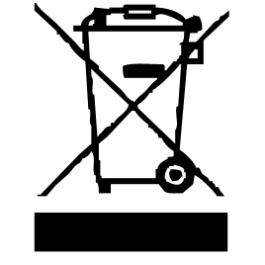

يضمن رمز "علامة CE" الامتثال للمعايير الأوروبية المنسقة الاختيارية ، التي تترجم المتطلبات الأساسية إلى المواصفات الفنية. هذه المعايير ليست إلزامية ولكنها تضمن الامتثال للمتطلبات الأساسية.


يشهد رمز بنفايات (تقييد استخدام بعض المواد الخطرة) المتعلقة بحماية البيئة على أنه بالنسبة لكل من المواد الخطرة الخمسة • الزئبق • الرصاص • الكروم سداسي التكافؤ • منتجات حماية اللهب من PBB و PBDE ، فإن أقصى تركيز هو يساوي أو أقل من 0.1٪ من وزن المادة المتجانسة و 0.01٪ للكادميوم السادس.

يعني الرمز "DOUBLE SQUARE" عزل مزدوج. كل من العزل الأولي والعزل الإضافي. لا يتطلب هذا الجهاز أي اتصال أرضي بموصل أرضي وقائي. ويقال أن المواد المعزولة المزدوجة من الدرجة الثانية.


يشير رمز "TRIMAN" إلى أن المستهلك مدعو للتخلص من المنتج كجزء من مجموعة منفصلة (على سبيل المثال ، صندوق الفرز ، ومركز إعادة التدوير ، ونقطة الإنزال الطوعية).


رمز "CMIM Marking" هو ضمان الامتثال للمعايير المغربية المنسقة ، الاختيارية ، التي تترجم المتطلبات الأساسية إلى مواصفات فنية. هذه المعايير ليست إلزامية ولكنها تضمن الامتثال للمتطلبات الأساسية.

لمزيد من المعلومات : http://www.quefairedemesdechets.fr

تعرف على جهازك
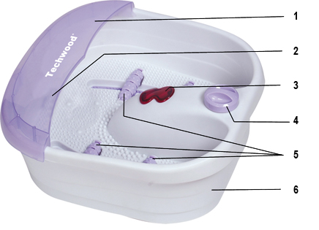

- حارس سبلاش
(قابل للإزالة)
- فوهات مخرج الهواء
- مصباح الأشعة تحت الحمراء
- محدد الوظيفة
- بكرات التدليك
- قاعدة الحاوية

اول استخدام
قبل الاستخدام لأول مرة ، قم بإزالة الجهاز وجميع الملحقات بعناية ، مع الانتباه إلى الملحقات الحادة. قم بتنظيف جميع الملحقات والداخل من الخزان بالماء والصابون ، اشطفها وجففها بعناية. قم بتنظيف الغطاء الخارجي للجهاز بقطعة قماش مبللة وامسح جيدًا.
استعمال

- قم بفك سلك الطاقة بالكامل.
- تحقق من أن الجهد الساري في البلد الذي تتواجد فيه يتوافق مع الجهد الموضح على الجهاز.
- قم بتوصيل الجهاز بمنفذ في حالة جيدة (مؤرض إذا كان الجهاز من الدرجة الأولى) ، لتجنب أي خطر.
- افصل كبل الطاقة عن الشبكة الكهربائية قبل أي تنظيف وصيانة وتركيب الملحقات.
- وفقًا للحالة ، ضع الجهاز دائمًا على طاولة أو سطح مستوٍ وأفقي ومستقر.
- لا تقم أبدًا بتعديل الجهاز.
- لا ينبغي ترك الجهاز دون مراقبة عند توصيله بمصدر الطاقة الرئيسي.
- يجب عدم استخدام الجهاز ، إذا تم إسقاطه أو إذا ظهر عليه علامات تلف واضحة أو إذا تسرب.

تدليك جاف

يمكن استخدام هذا الجهاز لتدليك القدم مع أو بدون ماء في الوضع 0.
في هذه الحالة ، استخدم الأسطوانات الموجودة أسفل الخزان.

تدليك بالماء

للحصول على تدليك لطيف ، املأ الجهاز بالماء الفاتر.
ملاحظة: لا تتجاوز الحد الأقصى المشار إليه.
. ضع الجهاز على الأرض بحيث يمكنك الجلوس بشكل مريح أمام الجهاز.
. تأكد من عدم توصيل كبل الطاقة قبل ملء الجهاز.
. قم بتوصيل الجهاز فقط بمقبس في حالة جيدة.
. اجلس وضع قدميك في الجهاز.
. حدد وضع التشغيل.
للقيام بذلك ، قم بتدوير المفتاح المتدرج للحصول على الإعدادات التالية:

0 = إيقاف تدليك القدم مع البكرات لتحفيز مناطق منعكس القدمين في الوضع 0 ، يمكن استخدام البكرات مع أو بدون ماء.
1 = تدليك الفقاعات. تأثير دوامة
2 = تدليك بالأشعة تحت الحمراء
3 = تدليك فقاعي + تدليك بالأشعة تحت الحمراء + تدفئة

ملاحظات:
- يجب استخدام الوضعي 1/2 و 3 فقط مع الماء.
- يمكن إزالة واقي رذاذ الماء عند الحاجة.
- للاستمتاع بتدليك أكثر عمقًا ، حرك القدمين للخلف وللأمام ثم للخلف وللأمام ، على بكرات التدليك لتدليك باطن القدمين.

بعد الاستعمال

قم بإيقاف تشغيل الجهاز بعد الاستخدام عن طريق تشغيله 0 / إيقاف
أخرج القدمين من الجهاز.
افصل كابل الطاقة.
احمل الجهاز فوق مغسلة أو حوض أو مخرج مياه آخر. قم بإمالة الجهاز إلى الأمام لتصريف المياه من خلال الفتحة.

تخزين

- تأكد من أن الجهاز بارد وجاف تماما.
- لا تقم بلف السلك الكهربائي حول الجهاز ، فقد يؤدي ذلك إلى تلفه.
- احتفظ بالجهاز في مكان بارد وجاف ، بعيدًا عن متناول الأطفال.

ضمان

قبل التسليم ، تخضع جميع منتجاتنا لرقابة صارمة.
هذا الجهاز مضمون لمدة 24 شهرًا من تاريخ الشراء من قبل المستهلك.
الوثائق الداعمة هي:
• الفاتورة و • شهادة الضمان (تقع على جانب أو أسفل الصندوق) مختومة ومملوءة.
بدون هذه المستندات الداعمة ، لا يمكن إجراء استبدال مجاني أو إصلاح مجاني.
خلال فترة الضمان ، نعتني ، مجانًا ، بالأعطال في الجهاز أو الملحقات ، الناشئة عن عيب في المواد أو التصنيع عن طريق الإصلاح أو الاستبدال.
لا تؤدي خدمات الضمان إلى تمديد فترة الضمان ولا تؤدي إلى ضمان جديد!
في حالة المطالبة بالضمان ، أعد الجهاز بالكامل إلى الوكيل ،
في عبوته الأصلية ، مصحوبة بإثبات الشراء.
إن كسر الزجاج أو الأجزاء البلاستيكية هو مسؤوليتك في جميع الأحوال
عيوب في الملحقات أو الأجزاء التي ترتدي (على سبيل المثال: فرش السيارات ، الخطافات ، أحزمة القيادة ، جهاز التحكم عن بعد الاحتياطي ، فرش الأسنان الاحتياطية ، شفرات المنشار ، إلخ) بالإضافة إلى التنظيف ، لا يتم ضمان صيانة الأجزاء المستبدلة أو استبدالها ، وبالتالي فهي تدفع!
في حالة التدخل الأجنبي ينقضي الضمان.
بعد انتهاء فترة الضمان ، يمكن إجراء إصلاحات مقابل الدفع من قبل خدمة تجارية أو إصلاح متخصصة.
في حالة التدخل الأجنبي ينقضي الضمان.

خصائص تقنية

طعام 220-240 فولت ~ 50 هرتز
قوة 60 واط
اساسي صف دراسي II
صنع في جمهورية الصين الشعبية

المواصفات عرضة للتغيير دون إشعار

تنبيه: في حالة حدوث خطأ ، لا تفتح العلبة ولكن اتصل بفني مؤهل للإصلاحات.

يتوافق هذا الجهاز مع توجيهات CE ، تم اختباره وفقًا لجميع التوجيهات الأوروبية المعمول بها ، مثل: التوافق الكهرومغناطيسي (EMC) والجهد المنخفض (LVD).

هذا الجهاز لديه تم تصميمه و صنع باحترام من الماضي اللوائح و المتطلبات الفنية من حيث السلامة.

Produit importé par Sotech International
" LE PERIPOLE " N°A-107
33, Avenue du Marechal de Lattre de Tassigny
94120 Fontenay sous bois - France

